討論紀錄

主題：射龍門 – 讓七段顯示器五格同時跑出數字(除錯)

組別：第一組(趙永晴、吳菀葶)

討論方式：Google meet

時間：6/18(六) 21:00 ~ 00:30

**討論過程**：

* 第十四版: project_test11

問題: 分數加總有問題、前兩個亂數常跑一樣的

更新:

1. 將pulse1和pulse2 傳到predict元件的電路中間加上debounce，如圖一
2. 修改判斷輸贏程式碼 – 將判斷式條件加上括弧，如圖二
3. 將原先接在亂數一和亂數二前的num元件分別分成兩個，如圖三

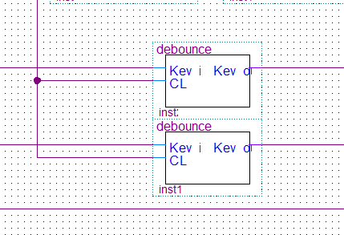

圖一 修改後的電路

圖二 判斷輸贏程式碼修版

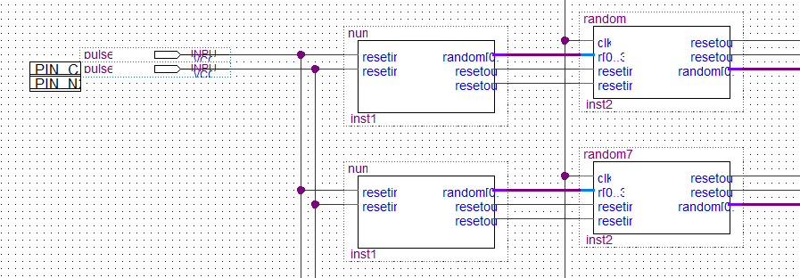

圖三 修改後電路

實際燒錄結果: 數字能正常加分，判斷輸贏邏輯也正確了，此版本大致為七段顯示器最後一版